E.E.T.N°53
ESPACIO; FORMACIÓN ÉTICA Y CIUDADANA
CURSOS: 2°1^{ra} , 2°2^{da} , 2°3^{ra}
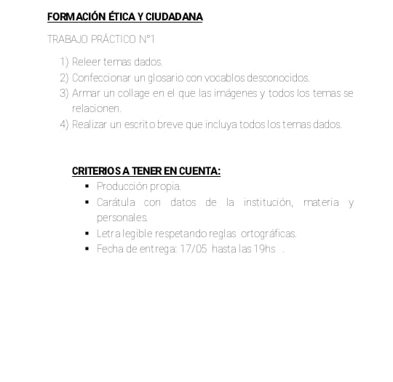
CLASE N°4 “TRABAJO PRÁCTICO N°1”
Fecha: 12/05/2020

